Министерство образования Новосибирской области

ГБПОУ НСО «Новосибирский авиационный технический колледж имени Б.С. Галущака»

Практическая работа №9

Вариант 5

Работу выполнила

студентка группы ПР-22.106:

Гладышева А.В.

Проверила

Еремеева Л.А.

Вариант 5: База данных сети [автосалонов](https://pandia.org/text/category/avtosaloni/). Должна содержать следующие данные: информацию об автосалонах, продавцах-консультантах, имеющихся в наличии и проданных автомобилях. Предусмотреть анализ следующих показателей: рейтинг продаж для продавцов-консультантов по различным моделям, рекомендации к заказу моделей на основании имеющегося запаса и популярности модели.

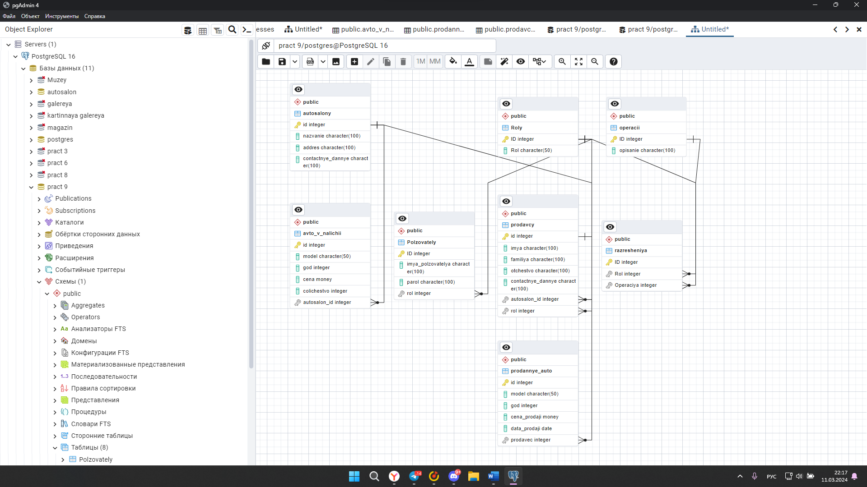

Диаграмма

Заполнение таблиц:

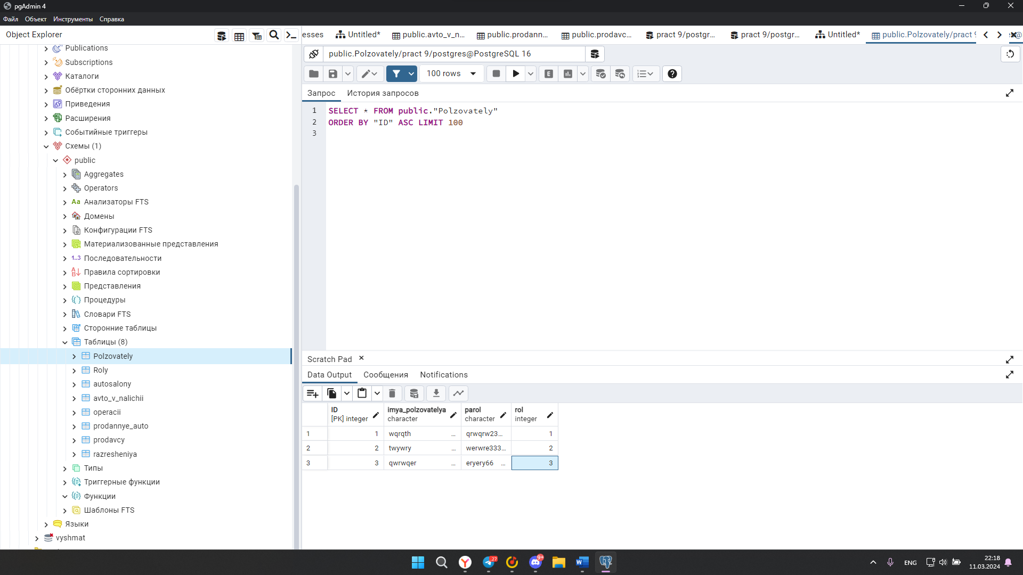

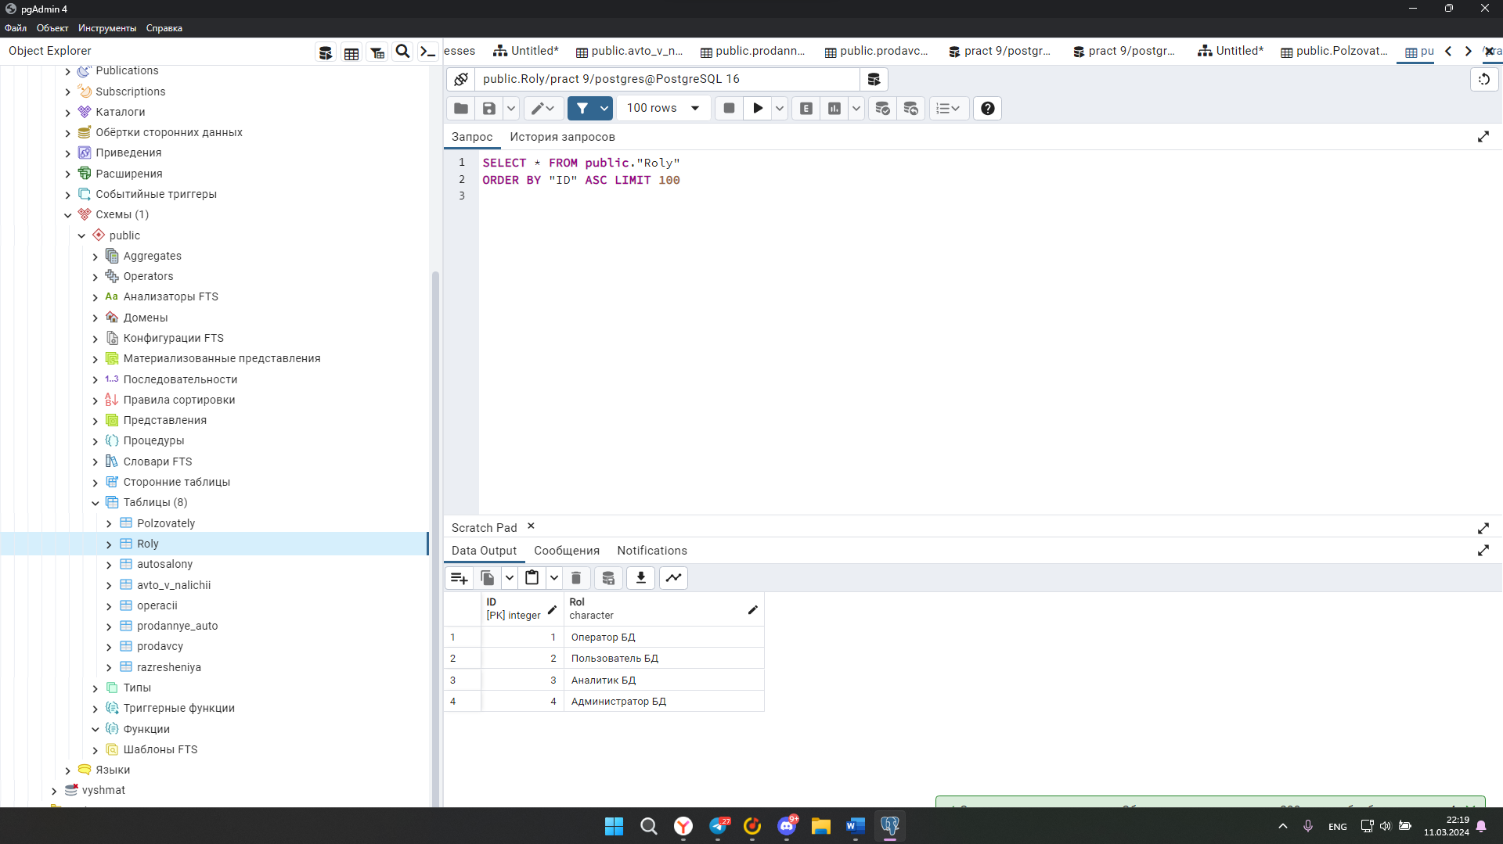

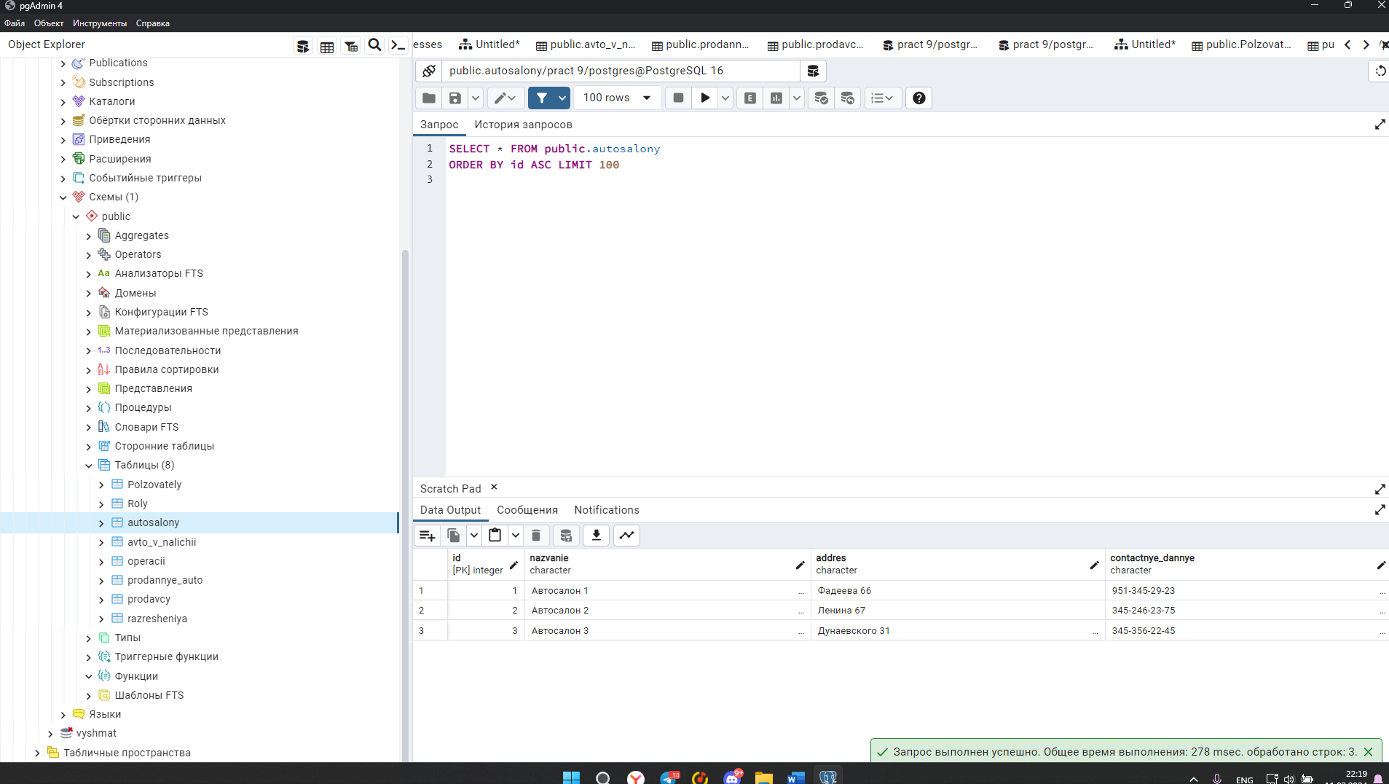

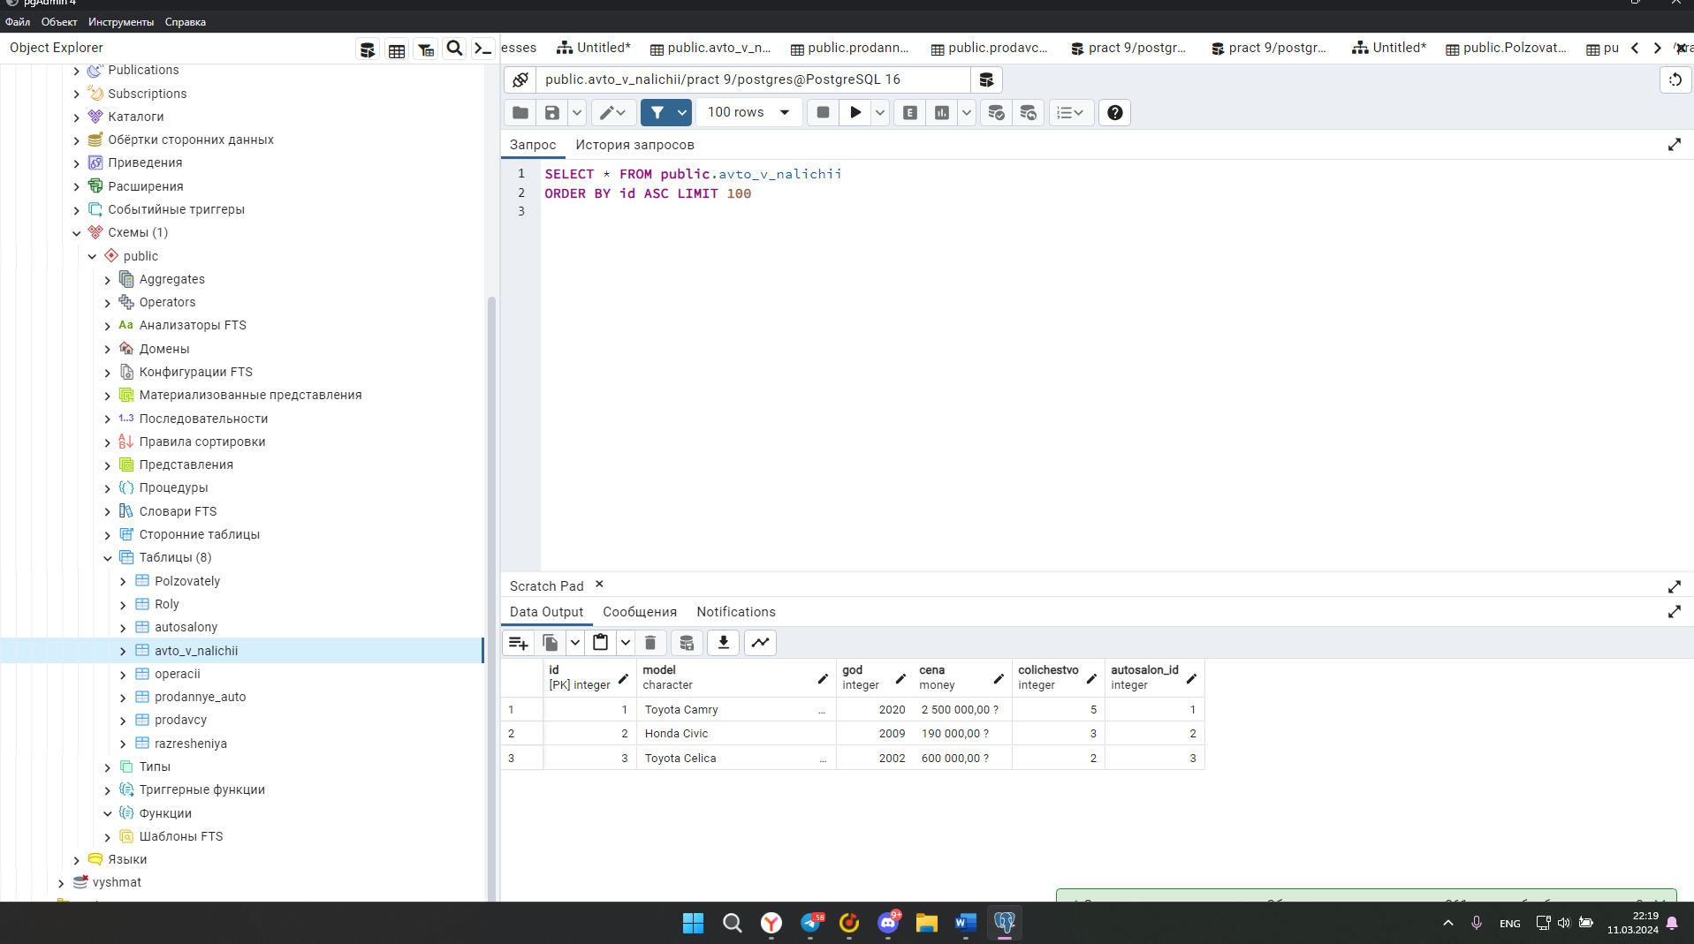 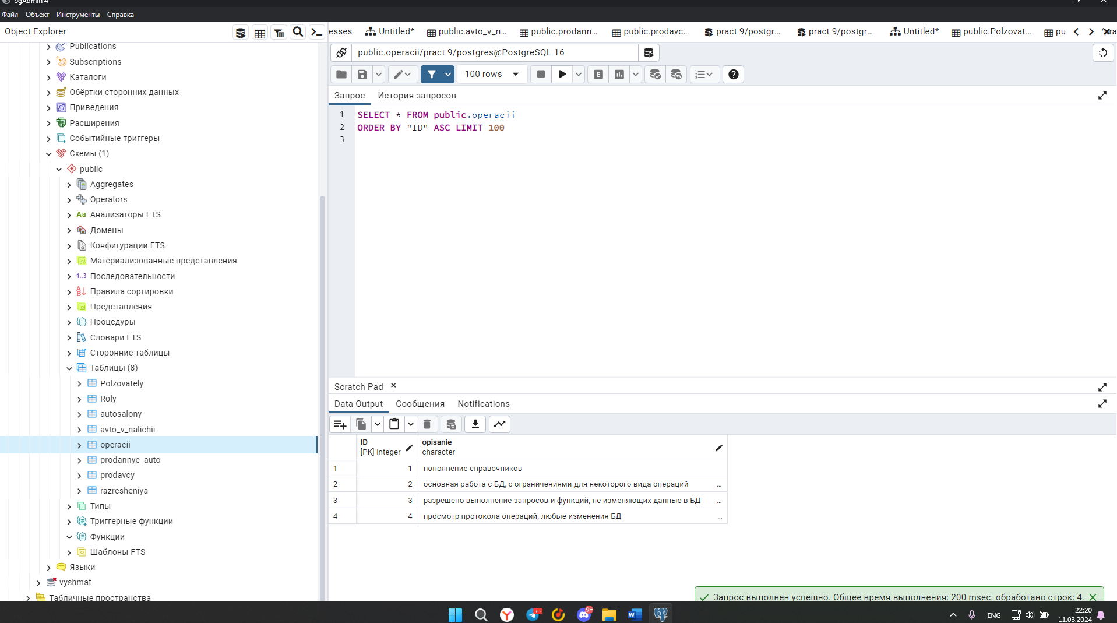

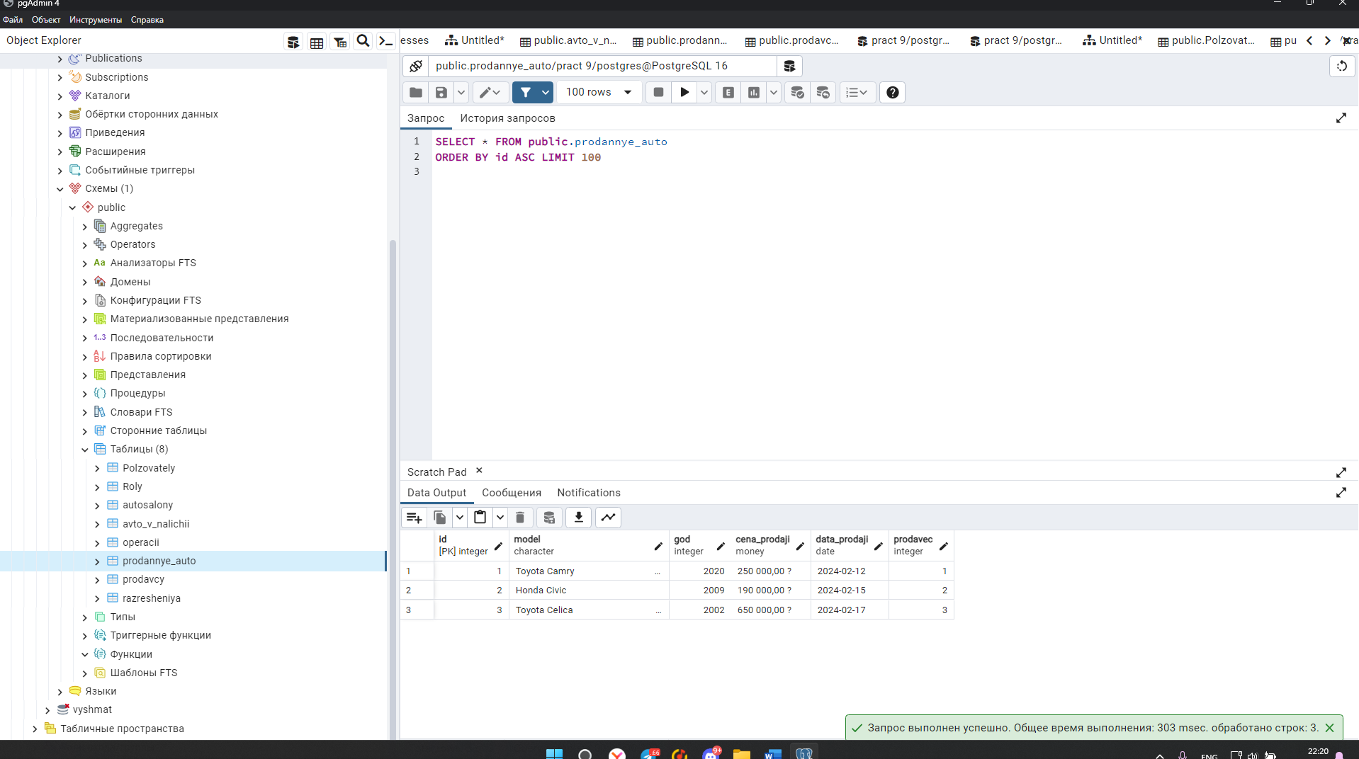



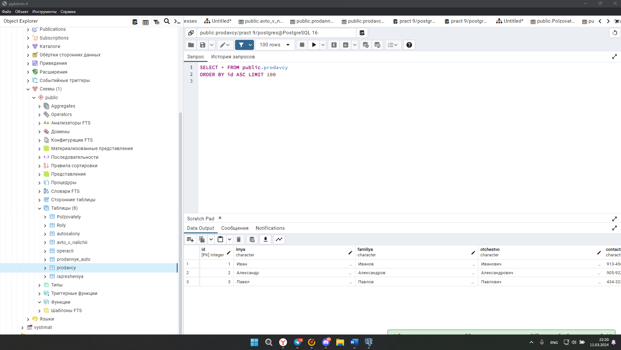

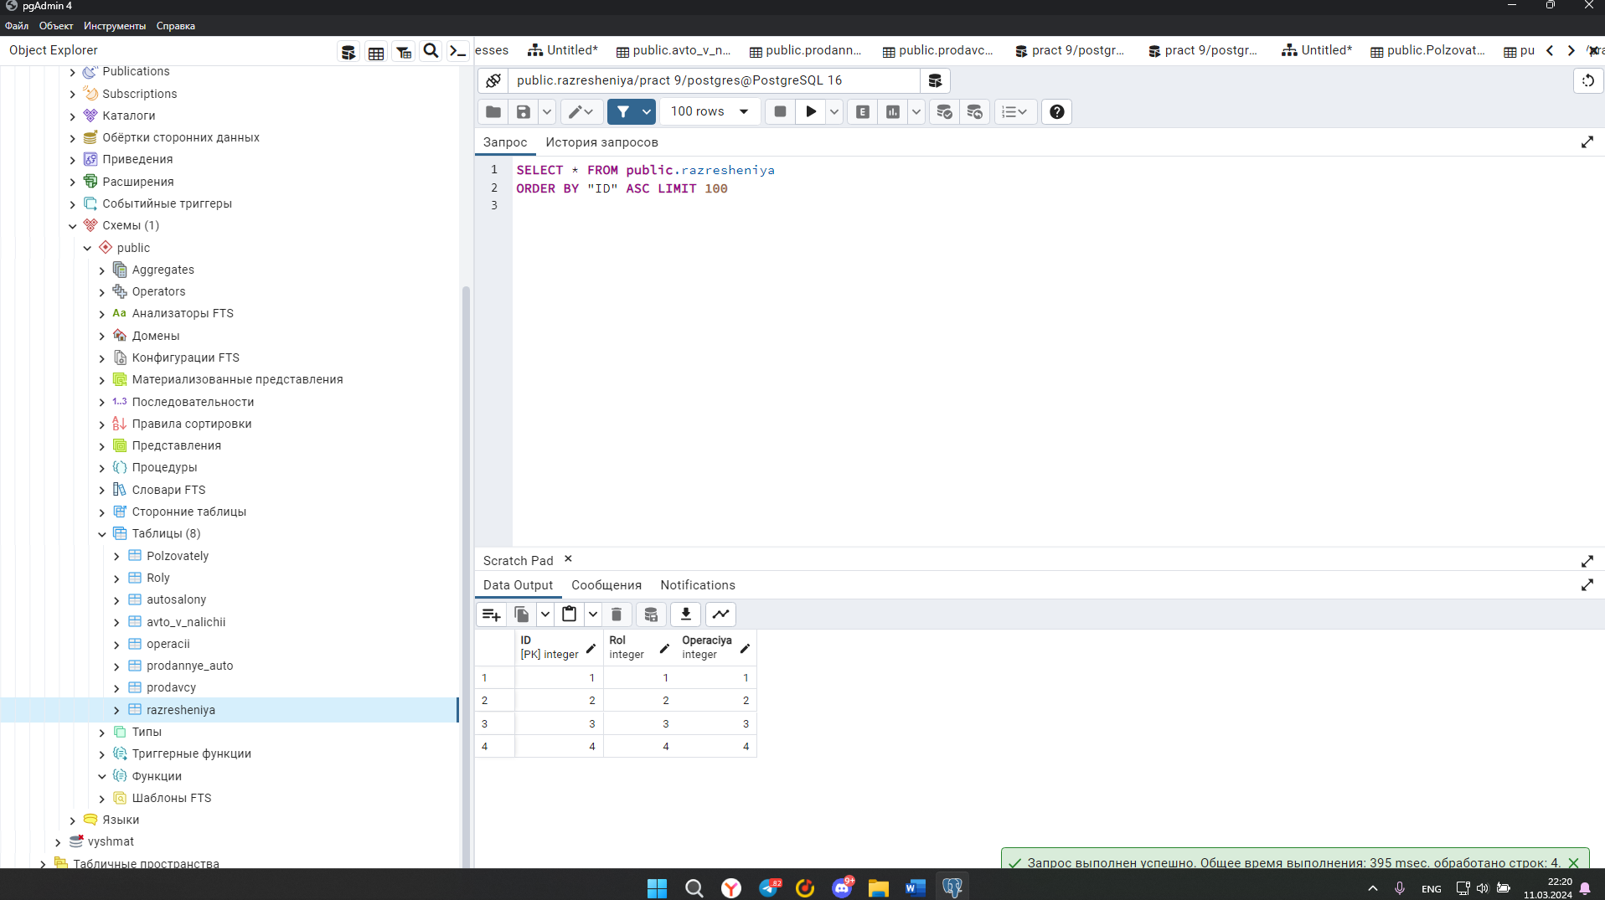

Функция которая будет возвращать список всех автосалонов, в которых продавцы продали определенное количество автомобилей с общей ценой.

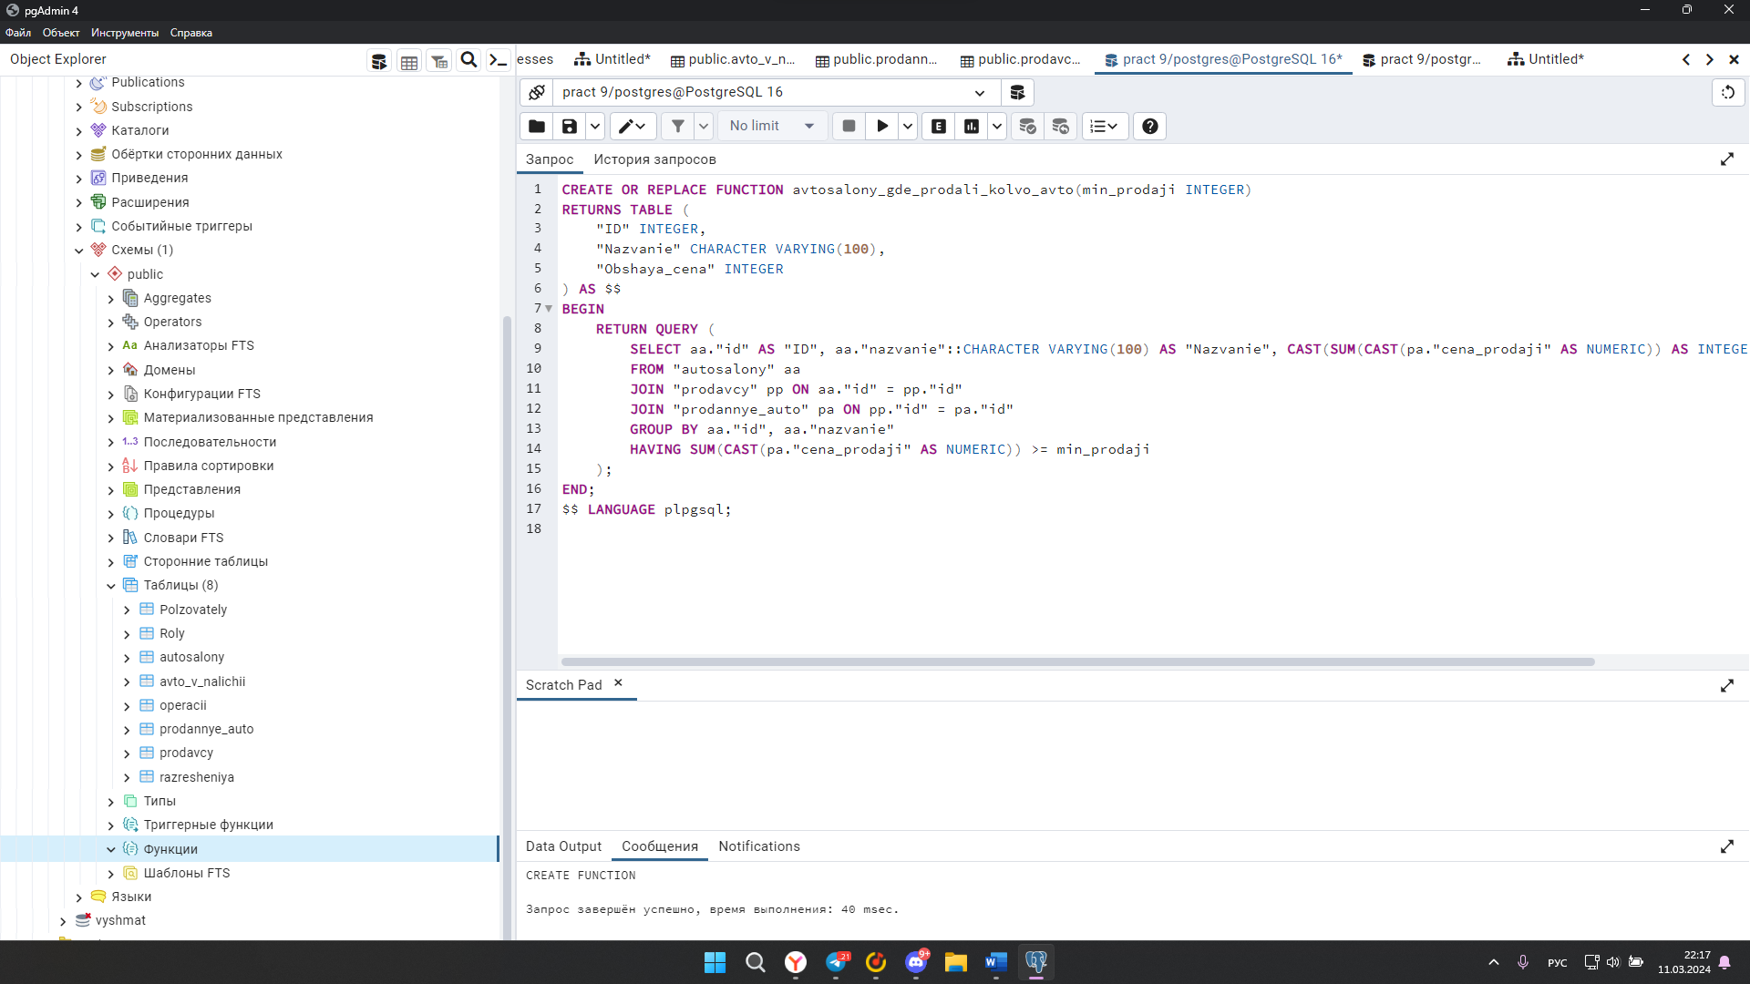

Работоспособность функции:

